**1.Вступление**

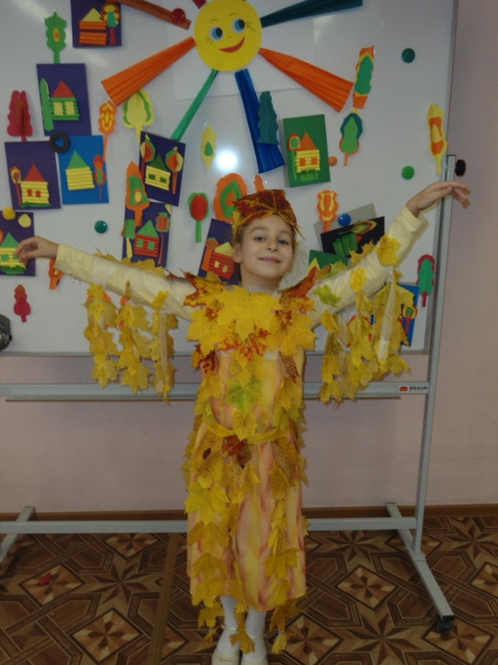

**1 ученик** Осень - по утрам морозы,

В рощах желтый листопад,

Листья около березы

Золотым ковром лежат.

**2 ученик.** В роще тонкие рябинки-

Ярким пламенем горят.

Стаи птиц уж улетают

Прочь за синие моря.

**3 ученик**

Осень! Славная пора!  
Любит осень детвора.  
Сливы, груши, виноград –  
Всё поспело для ребят.

**4 ученик**

Журавли на юг летят.  
Здравствуй, здравствуй, осень!  
Приходи на праздник к нам,  
Очень, очень просим.

**5 ученик**   Здесь мы праздник радостный  
Весело встречаем,  
Приходи, мы ждем тебя,  
Осень золотая...

**2.Выход осени**

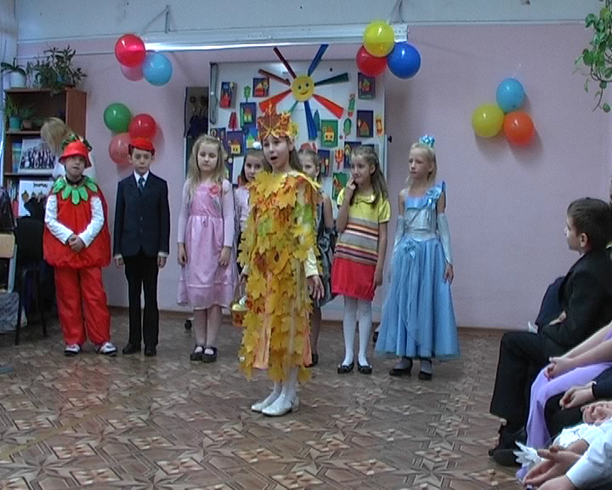

**Осень:**Вы обо мне? А вот и я! Привет осенний вам, друзья!  
Вы рады встретиться со мной? Вам нравится наряд лесной?  
Я пришла на праздник к вам петь и веселиться.  
Я хочу со всеми здесь крепко подружиться!

1 ученик Здравствуй, Осень,   
Здравствуй, Осень!   
Хорошо, что ты пришла,   
У тебя мы осень спросим   
Что в подарок принесла?

Осень Принесла я вам муки.   
Дети. Значит, будут пироги!   
Осень. А уж яблоки, как мед!   
Дети. На варенье, на компот!   
Осень. Принесла я меду полную колоду!   
Дети. Ты и яблок, ты и хлеба,   
 Ты и меду принесла.   
 А хорошую погоду   
 Ты нам, осень, припасла?   
Осень. Дождику вы рады?   
Дети. Не хотим, не надо.

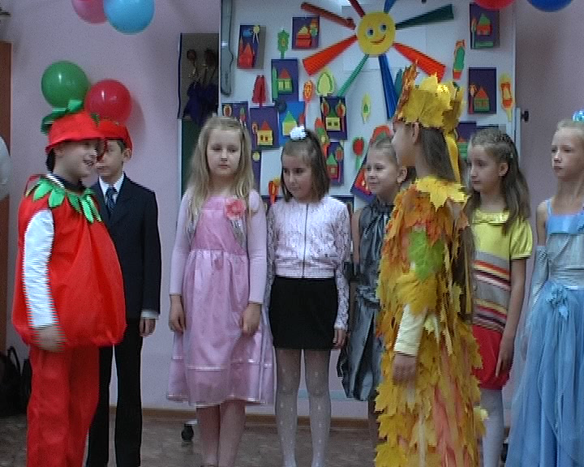

3.Песня «Дождь в ладожках»( 3+1)

текст: Аркадия Вайнера  
музыка: Натальи Вайнер  
1. Я подставлю ладошки дождю  
И наполню небесной водой,   
А потом эту воду испью,  
К небесам, прикоснувшись душой.  
  
Припев:  
Дождь в ладошках, луч в ладошках,  
Ловят Славка и Серёжка,  
Вероника и Аксинья,  
Свет, вода, душа – идиллия.  
Дождь в ладошках, луч в ладошках,  
От небес нам лужа с ложку,  
Для сердец вода живая,  
Загляни в неё, мечтая.  
  
2. Я подставлю ладошки дождю,  
Подожду, пусть нальются сполна,  
А потом лоб и щеки солью  
С чистотой, что ладошкам дана.  
  
Припев:-----------------------------------  
  
3. Я подставлю ладошки дождю,  
Прояснения капли чисты,  
Солнца взгляд на себе приземлю,  
В самой маленькой луже мечты.  
  
Припев:-----------------------

4.Выход месяцев

**Осень**:   
Спасибо вам, ребята! Очень много хорошего услышала я о себе. А пришла я к вам на праздник не одна, а вместе с тремя братьями – осенними месяцами. Они помогут мне провести наш праздник.

**Сентябрь:**   
Опустел наш школьный сад,  
Паутинки вдаль летят,  
И на южный край земли   
Потянулись журавли.  
Распахнулись двери школ…  
Что за месяц к вам пришел?... (Сентябрь)

**Осень:**   
Сентябрь – младший брат осени. Название сентября происходит от латинского «септимус» и означает «седьмой». В древнерусском календаре сентябрь был седьмым по счету от начала года. Первым тогда считали март, а не январь, как в современном календаре. В древней Руси первый день сентября был первой встречей осени и назывался летопроводцем – проводами лета. Сентябрь – самый сухой месяц осени. Эти теплые деньки осени называются бабьим летом. Бабье лето обычно продолжается одну-две недели. Это самое лучшее время для сбора грибов.

**ЗАГАДКИ О ГРИБАХ**

**Сентябрь**:Этот гриб живет под елью, под ее огромной тенью.   
Мудрый бородач-старик, житель бора - ... (боровик)

Я в красной шапочке расту среди корней осиновых.   
Меня увидишь за версту - зовусь я – ... (подосиновик)

На пеньке сидят братишки. Все - в веснушках шалунишки.   
Эти дружные ребята называются ... (опята)

В лесу, на радость людям, средь молодых сосенок,  
В блестящей темной шляпке растет грибок ... (масленок)

В платьях тонких на опушке водят хоровод подружки.  
Платья – шелк в полоску: красный, белый, розовый, атласный.  
В день осенний на опушке как красивы, вы ... (волнушки)

Ходят в рыженьких беретах, осень в лес приносят летом.  
Очень дружные сестрички – золотистые ... (лисички)

Возле леса на опушке, украшая тёмный бор,  
Вырос пёстрый, как Петрушка, ядовитый ... (мухомор)

Посмотрите-ка, ребята: тут лисички, там – опята  
Ну, а это на полянке ядовитые ... (поганки)

Нет грибов дружней, чем эти, – знают взрослые и дети, –  
На пеньках растут в лесу, как веснушки на носу. (Опята)

Вдоль лесных дорожек много белых ножек  
В шляпках разноцветных, издали приметных.   
Кто в серой, кто в зеленой, кто в розовой, кто в желтой  
Ты их бери, не мешкай, ведь это – ... (сыроежки)

**Осень:**   
С твоими загадками все легко справились,   
а пусть попробуют отгадать мои!

Под сосною у дорожки кто стоит среди травы?   
Ножка есть, но нет сапожка, шляпка есть - нет головы. (Гриб)

Под осиною ребятки бегают, играют в прятки.  
Где один покажется – там и другой окажется. (Подосиновики)

Не спорю – не белый, я, братцы, попроще.  
Расту я обычно в берёзовой роще. (Подберезовик)

Он в лесу стоял, никто его не брал,  
В красной шапке модной, никуда не годный. (Мухомор)

Что за ребятки на пеньках столпились тесной кучкой   
И держат зонтики в руках, застигнутые тучкой? (Опята)

Шоколадно-бурый гриб – кскользкой шляпке лист прилип.   
Воротник ажурный тонок – гриб такой зовут ... (маслёнок)  
  
В шляпке розовой мохнатой, – но не выглядит растяпой.   
Будто плюшевое ушко, для соления ...(волнушка)

Ведущий: Может быть кто-нибудь из ребят знает загадку сам? И родители тоже могут поучаствовать!

**6 ученик** Бледная шляпка, юбочка на ножке,  
Смотрит свысока – ручки в бока.  
Красива и важна – да никому не нужна. (Бледная поганка)

**7 ученик** В белом парике да белом пиджаке,  
В шляпке ярко-красной, красивой да опасной.  
Кто его с собой возьмет – тот и горюшка хлебнет. (Мухомор)

**8 ученик** На земле лежит лепешка, от дождя она растет,  
Лишь дотронешься немножко, её сразу разорвет!  
Пых! И вырвался костёр дымным облаком из спор! (Дождевик)

**Сентябрь:**   
Вы и со сложными загадками справились. Молодцы!   
Много грибов собрали. А какие из них несъедобные?   
(Мухомор, бледная поганка, дождевик)

**Октябрь:**Всё мрачней лицо природы –  
Почернели огороды,  
Оголяются леса,  
Молкнут птичьи голоса,  
Мишка в спячку завалился,  
Что за месяц к вам явился? (Октябрь)

**Осень:**Октябрь называют вершиной осени. Почему? (это середина осени). Хмурень – так называли октябрь в старину. Называют его еще вечером года. В это время природа готовится ко сну. Дел у всех невпроворот. Деревьям надо вовремя сбросить листву, насекомым – схорониться в лесную подстилку или забиться в щели, последним птицам поспешить с отлетом.

**9 ученик** Собрались и полетели утки в дальнюю дорогу.  
Под корнями старой ели мастерит медведь берлогу.  
Заяц в мех оделся белый, стало зайчику тепло.  
Носит белка месяц целый про запас грибы в дупло.  
Прячет на зиму кедровка в старый мох орехи ловко.  
Хвою щиплют глухари ...  
Зимовать к нам прилетели северяне-снегири.

**Октябрь:**   
Действительно, дни и ночи стали холоднее, не только животные, но и люди готовятся к зиме: на полях и в огородах идет уборка овощей. А какие овощи заготавливают на зиму? Отгадайте мои загадки!

Раскололся тесный домик  
На две половинки,  
И посыпались в ладони  
Бусинки-дробинки.  
(Горох)

Как слива темна,  
Как репа кругла,  
На грядке силу копила,  
К хозяйке в борщ угодила.  
(Свекла)

Расселась барыня на грядке,  
Одета в шумные шелка.  
Мы для нее готовим кадки  
И крупной соли полмешка.  
(Капуста)

Я зеленый и усатый,  
Чуть колючий, полосатый.  
В себе прохладу сохраняю,  
В жару жажду утоляю.  
(Огурец)

Щёки розовы, нос белый,   
В темноте сижу день целый.   
А рубашка зелена,   
Вся на солнышке она.   
(Редиска)

За кудрявый хохолок  
Лису из норки поволок.  
На ощупь – очень гладкая,  
На вкус – как сахар сладкая.  
(Морковь)

В огороде вырастаю.  
А когда я созреваю,  
Варят из меня томат,  
В щи кладут и так едят.  
(Помидор)

Скинули с Егорушки  
Золотые перышки,  
Заставил Егорушка  
Плакать без горюшка  
(Лук)

Под кустом в земле плоды –  
Человеку за труды.  
(Картофель) В теплице родился,   
В пищу сгодился.  
Маленький синенький мальчуган.  
Кто же это? ...  
(Баклажан)

**ИГРА «УЗНАЙ ПО ВКУСУ»**  
Ведущий выносит на тарелочке   
разрезанные на маленькие кусочки овощи.   
Дети с завязанными глазами пробуют овощи   
и отгадывают их по вкусу.  
А после игры и участники и гости праздника   
с удовольствием съедают  
заготовленные для игры овощи.

**5. Сценка «Репка»**

**Ведущий:**   
Дедка репку посадил...  
Дедка репке говорил:   
  
**Дед:**   
Ты расти, расти большая.  
Стань богатым урожаем,  
Чтоб тобой я мог гордиться.  
Принесу тебе водицы,  
Удобрений ведер пять…  
Ох, устал, пора поспать.   
  
*(Ложится недалеко от репки и засыпает.)*   
  
**Ведущий:**   
Спит дедулька без забот.  
Репка между тем растет,  
Да воюет с сорняками:  
Их ногами, и руками…  
Вот уж осень на дворе.  
Зябким утром в сентябре  
Дед проснулся, испугался.   
  
*(Дед просыпается и прыгает от холода, стуча зубами.)*   
  
**Дед:**   
Ах, я старый разоспался.  
Репку уж пора тянуть.  
Подросла, гляжу чуть-чуть.  
Ай, да репка уродилась!  
Мне такая и не снилась.   
  
*(Хватает репку и тянет.)*   
  
**Ведущий:**   
Хвать, но репка возмутилась.   
  
**Морковка:**   
Экий дедка ты неловкий!  
Я - не репка, я - морковка.  
Не умыл ты видно глаз.  
Репки я стройней в сто раз.  
И оранжевей к тому же.  
Коль салат корейский нужен,  
Без меня ты пропадешь…  
Сок морковный не попьешь,  
В супе мне замены нет…  
И еще один секрет.  
Я богата витамином  
Всем полезным каротином.  
Я - отличный урожай!   
  
**Дед:**   
Что ж, в корзинку полезай.  
Что такое, что за чудо,  
Может, выспался я худо?  
Репку сеял я весной.  
Ладно, батенька, постой,  
Репку вытяну другую.   
  
**Картошка:**   
Ой, ой, ой,  
Я протестую!  
Я - не репка. Я - Картошка!  
Это знает даже кошка.  
Всем плодам я голова  
Ясно ведь как дважды два:  
Если в супе нет картошки,  
Ни к чему брать в руки ложку.  
Я для чипсов слышишь, дед,  
Самый главный компонент.  
В жарком масле, вот смотри  
Стать могу картошкой фри,  
Я - твой главный урожай!   
  
**Дед:**   
Что ж, в корзинку полезай.  
Я ж опять пойду по репку.  
Как сидит в землице крепко!  
Ай да репка, вот те на!   
  
**Капуста:**   
Право, я возмущена!  
Дед, ты сникерсов объелся,  
Сериалов насмотрелся,  
Может с печки ты упал?  
Раз капусту не узнал.  
Я на репку непохожа  
У нее одна одежа,  
У меня ж их целых сто!  
Все без пуговок…  
А то…  
Я - хрустящая капуста!  
Без меня в салате пусто,  
А со мной любой обед  
Голубец иль винегрет…  
Станет в 10 раз полезней!  
И потом меня, любезный,  
Можно квасить и солить…  
И до лета аж хранить.  
Можно есть меня всю зиму!   
  
**Дед:**   
Милости прошу… в корзину.  
Это что за чудеса?  
Вот уж битых два часа  
Я провел на огороде.  
Где же репка! Эта вроде…   
  
**Свекла:**   
Снова дед не угадал.  
Знать очки ты потерял,  
Или бес тебя попутал?  
Свеклу с репой перепутал.  
Я в сто раз ее красней,  
И полезней и вкусней!  
Свеклы нет и нет борща,  
В винегрете и во щах…  
Я одна - источник цвета!  
А свекольная котлета -  
Это просто объеденье!  
Сто процентов - похуденье.  
Я - отличный урожай!   
  
**Дед:**   
Что ж, в корзинку полезай.  
И тебе найдется место.  
Только все же интересно  
Где же репка? Может эта?   
  
**Лук:**   
Я почти того же цвета,  
Но не репка, старичок,  
Я - твой репчатый лучок!  
Пусть немного и коварен,  
Но в народе популярен.  
Самый вкусный шашлычок  
Тот, в котором есть лучок.  
Все меня хозяйки знают  
В суп и в кашу добавляют,  
В пирожки, в грибы, в отвар…  
Я для вирусов - кошмар!  
Даже грипп меня боится…  
Хоть сейчас готов сразиться.  
Я - отличный урожай!   
  
**Дед:**   
Что ж, в корзинку полезай.  
Вечер уж к концу подходит.  
Месяц на небо выходит.  
Да и мне домой пора.  
Завтра с самого утра  
Стану репку вновь искать,  
А теперь охота спать.  
Ух, тяжелая корзина,  
Пригодилась бы машина…  
Знатный вырос урожай!  
Бабка, занавес давай,  
Сказочке пришел конец.  
Тот, кто слушал, молодец.  
Ждем от Вас аплодисментов,  
Ну и прочих комплиментов…  
Ведь артисты-то старались,  
Пусть слегка и растерялись.

**6. танец «Помидорчики»**

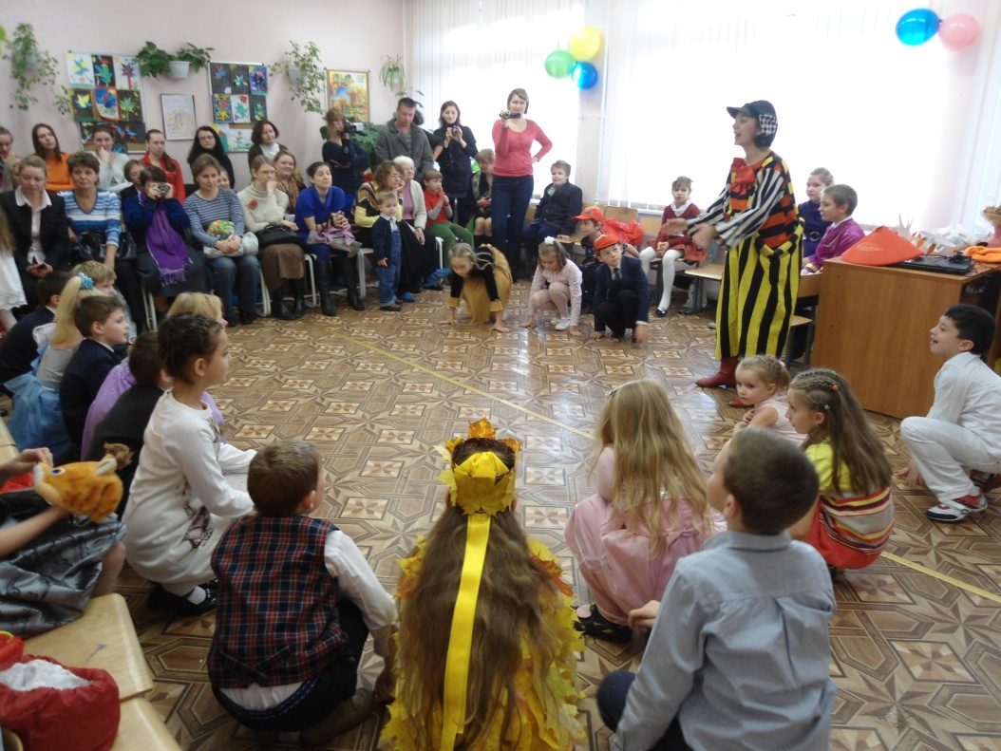

**Ноябрь:**   
Поле черно-былым стало,  
Падает то дождь, то снег.  
А еще похолодало,  
Льдом сковало воды рек.  
Мерзнет в поле озимь ржи,  
Что за месяц, подскажи? (Ноябрь)

**Осень:**   
Ноябрь – последний месяц осени. Его древнегреческое название – грудень, от слова «груда», что значило разъезженный, плохой и замерзший путь. В ноябре небо нередко закрыто тяжелыми облаками, идет снег пополам с дождем.

**10 ученик** Ходит осень по дорожке, промочила в лужах ножки.  
 Льют дожди, и нет просвета... Затерялось лето где-то.  
 Дождь осенний налил лужи, перейти скорей их нужно!

**ИГРА «ПЕРЕЙДИ ЛУЖИ!»**  
Участвуют пять мальчиков и пять девочек.   
На полу раскладывают листы бумаги. Делают две дорожки.   
Ребята должны пробежать, наступая только на листы бумаги.   
Все остальное пространство залито водой. Кто быстрее   
и аккуратнее справится с этим заданием?

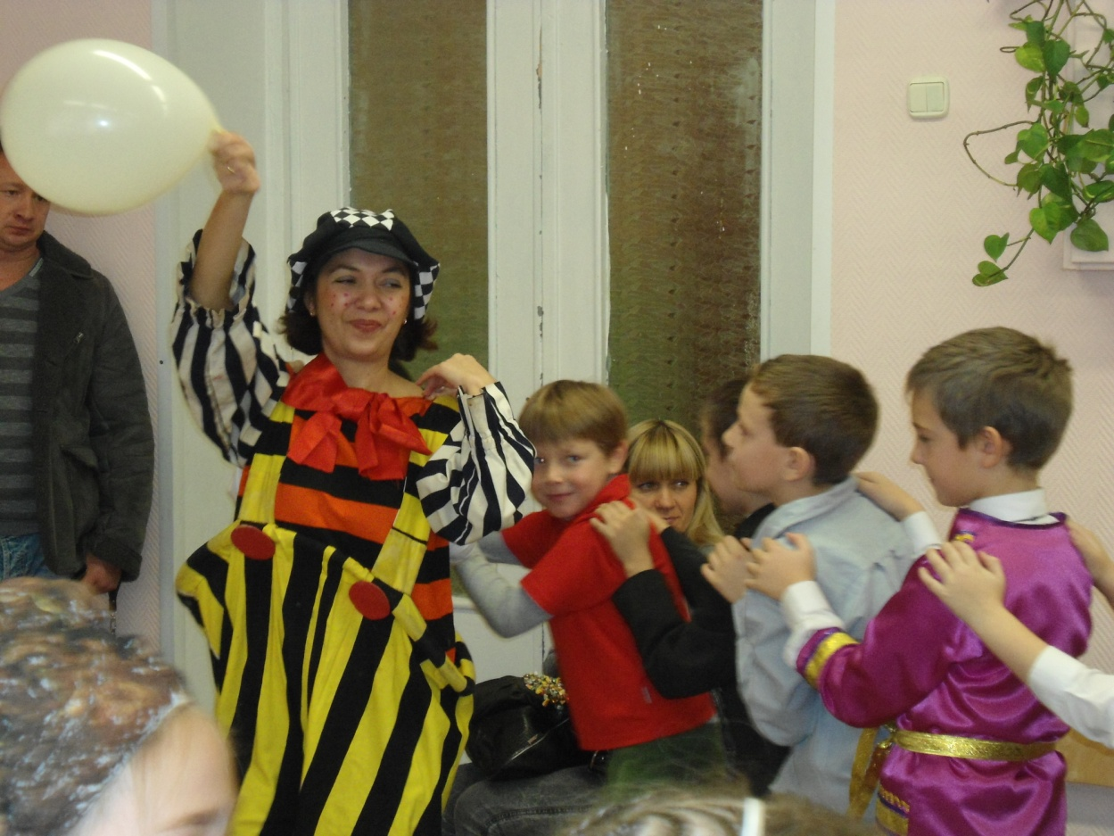

**11 ученик** Осень на опушке краски разводила.   
 По листве тихонько кистью проводила.  
 Пожелтел орешник и зарделись клены.   
 В пурпуре осеннем только дуб зеленый.  
 Утешает осень: «Не жалейте лето!   
 Посмотрите – роща золотом одета!»

**12 ученик** Нельзя нам на свете прожить без чудес.

Они нас повсюду встречают.  
 Волшебный осенний и сказочный лес

Нас в гости к себе приглашает.

**7. Песня «Добрый гном»**

В чаще леса густой под осенней листвой  
Жил трудяга лесной, добрый маленький гном.  
Под землею он днем самоцветы искал,  
Свой фонарик мечты по ночам зажигал.  
  
Тот фонарик служил светлячкам маяком.  
Гном со всеми дружил, каждый знал его дом.  
В те счастливые дни дружбой счастлив был гном.

Расскажу я, что с ним приключилось потом.  
  
Как-то ранней весной за рекой Голубой  
Он увидел Ее и утратил покой.  
Крылья Бабочки той были так хороши –   
Гном пошел вслед за ней и сказал от души:  
  
"Если хочешь, возьми все, что есть у меня,  
Мой фонарик мечты - радость каждого дня..."  
Всё отдал, а её ветром в даль унесло.  
 И в лесу сразу вдруг стало очень темно.  
  
С той поры по земле ходит маленький гном.  
Ищёт счастье свое в темном мире лесном

Он живет средь людей, Вам он тоже знаком -  
Очень грустный, смешной, добрый маленький гном

**8. Песня « Смешной человечек»**

**Осень.** Я знаю, что вы очень любите сказки. А вот посдушайте, про какого сказочного персонажа я вам загадаю загадку.

Все девчонки и мальчишки  
Полюбить его успели.  
Он - герой веселой книжки,  
За спиной его - пропеллер.  
Над Стокгольмом он взлетает  
Высоко, но не до Марса.  
И малыш его узнает.  
Кто же это? Хитрый ...

Дети поют песню « Смешной человечек»

**9.Частушки**

**Ведущий:** А в заключение послушайте «Веселые частушки»

1. По грибы ходила Алла

Гриб красивый выбирала,

Собрала как на подбор,

Что ни гриб то мухомор.

Ой, дела, дела, дела

Мухоморов набрала - 2 р.

Ой, дела, дела, дела.

1. Поручила мама Мише

Вынуть косточки из вишен,

Миша сделать все успел,

Кости вынул - вишни съел.

Ой, дела, дела, дела

Мишу вишня подвела – 2 р.

Ой, дела, дела, дела.

1. Во саду ли в огороде

Помогал полоть Володя.

После помощи его

Не растет там ничего.

Ой, дела, дела, дела

Там крапива расцвела - 2 р.

Ой, дела, дела, дела.

1. Уверяла нас Лариса –

Это луковки нарцисса,

А на клумбе нашей вдруг

Стал расти зеленый лук.

Ой, дела, дела, дела

Нас Лариска подвела - 2 р.

